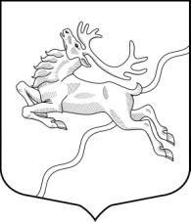

ВНУТРИГОРОДСКОЕ МУНИЦИПАЛЬНОЕ ОБРАЗОВАНИЕ
САНКТ-ПЕТЕРБУРГА
МУНИЦИПАЛЬНЫЙ ОКРУГ СЕВЕРНЫЙ
МЕСТНАЯ АДМИНИСТРАЦИЯ

ПОСТАНОВЛЕНИЕ

«05» декабря 2016 г. Санкт-Петербург
№ 55

«Об определении границ прилегающих
территорий, на которых не допускается
розничная продажа алкогольной продукции на
территории внутригородского муниципального
образования Санкт-Петербурга муниципальный
округ Северный»

В соответствии с пунктом 2 и пунктом 4 статьи 16 Федерального закона от 22.11.1995 №171-ФЗ «О государственном регулировании производства и оборота этилового спирта, алкогольной и спиртосодержащей продукции и об ограничении потребления (распития) алкогольной продукции», Постановлением Правительства Российской Федерации от 27.12.2012 №1425 «Об определении органами государственной власти субъектов Российской Федерации мест массового скопления граждан и мест нахождения источников повышенной опасности, в которых не допускается розничная продажа алкогольной продукции, а также определении органами местного самоуправления границ прилегающих территорий, на которых не допускается розничная продажа алкогольной продукции», Законом Санкт-Петербурга от 23.09.2009 № 420-79 «Об организации местного самоуправления в Санкт-Петербурге», и Уставом внутригородского
муниципального образования Санкт-Петербурга муниципальный округ Северный:
1. Определить границы прилегающих территорий, на которых не допускается розничная продажа алкогольной продукции на территории внутригородского муниципального образования Санкт-Петербурга муниципальный округ Северный (далее - прилегающие территории), на следующих расстояниях:
- от детских организаций– 50 метров;
- от образовательных организаций– 50 метров;
- от медицинских организаций– 50 метров;
- от объектов спорта– 50 метров;
- от оптовых и розничных рынков– 50 метров;
- от мест массового скопления граждан, определяемых органами государственной власти Санкт-Петербурга, – 50 метров;
2. Границы территорий, прилегающих к организациям и объектам, в отношении которых в соответствии с федеральным законодательством устанавливаются прилегающие территории, на которых не допускается розничная продажа алкогольной продукции (далее - защищаемые объекты), определяются окружностями с радиусами, соответствующими расстояниям, указанным в пункте1 настоящего Постановления, с центром на оси каждого входа (выхода) для посетителей в здание (строение, сооружение), в котором расположены организации и(или) объекты, а при наличии обособленной территории, – с центром на оси каждого входа (выхода) для посетителей на обособленную территорию.
3. Расчет расстояний до границ прилегающих территорий производится путем измерения в метрах кратчайшего расстояния по прямой линии от оси входа(выхода) для посетителей в здание (строение, сооружение), в котором расположены защищаемые объекты, а при наличии обособленной территории– от оси входа(выхода) для посетителей на обособленную территорию. При наличии нескольких входов (выходов) для посетителей расчет производится от каждого входа (выхода).
4. При нахождении входа (выхода) для посетителей в здание (строение, сооружение), внутри которого расположен стационарный торговый объект, в пределах окружности, указанной в пункте 2 настоящего Постановления, расчет расстояния в целях установления нахождения торгового объекта на прилегающей территории производится путем сложения: – измеренного в метрах кратчайшего расстояния по прямой линии от оси входа (выхода) для посетителей в здание(строение, сооружение), в котором расположены защищаемый объект, а при наличии обособленной территории – от оси входа (выхода) для посетителей на обособленную территорию, до оси входа (выхода) в здание(строение, сооружение), в котором расположен стационарный торговый объект; – измеренного в метрах кратчайшего расстояния по пешеходной доступности от оси входа(выхода) для посетителей в здание (строение, сооружение), в котором расположен стационарный торговый объект, до входа в стационарный торговый объект. При нахождении стационарного торгового объекта и защищаемого объекта в помещениях одного здания (строения, сооружения), имеющих входы (выходы) для посетителей на разных сторонах данного здания (строения, сооружения) и находящихся в пределах окружности, указанной в пункте 2 настоящего Постановления, расчет расстояния в целях установления нахождения торгового объекта на прилегающей территории производится путем измерения в метрах кратчайшего расстояния по пешеходной доступности от оси входа (выхода) для посетителей в здание (строение, сооружение), в котором расположен защищаемый объект, а при наличии обособленной территории– от оси входа и (выхода) для посетителей на обособленную территорию, до входа (выхода) для посетителей в задание (строение, сооружение), в котором расположен стационарный торговый объект. При указанных способах расчета расстояния стационарный торговый объект считается размещенным на прилегающей территории, если измеренное расстояние не превышает расстояние, указанное в пункте 1 настоящего Постановления.
5. Утвердить схемы границ прилегающих территорий к организациям и (или) объектам, на которых не допускается розничная продажа алкогольной продукции, согласно Приложениям №1,2 к настоящему Постановлению.
6. Опубликовать настоящее Постановление после его подписания в установленном порядке.
7. Контроль за исполнением настоящего Постановления возложить на заместителя Главы Местной администрации Григоренко Д.С.
8. Настоящее Постановление подлежит официальному опубликованию (обнародования).
9. Настоящее Постановление вступает в силу со дня, следующего за днем его официального опубликования (обнародования).

Глава Местной администрации И.М.Касаткин

Приложение № 1
к Постановлению
от 05.12.2016 года № 55
________________________________

Глава МА МО МО Северный

И.М.Касаткин

Реестр объектов и территорий, на которых не допускается розничная продажа алкогольной продукции на территории внутригородского муниципального образования Санкт-Петербурга муниципальный округ Северный
ШКОЛЫ
1 | Гимназия №63 | пр.Культуры д.11,корп.4
2 | ГБОУ №69 | пр.Культуры д.27, корп.3
3 | ГБОУ №81 | ул.Д.Бедного д.22,корп.5
4 | ГБОУ №172 | ул.Д.Бедного д.12,корп.2
5 | ГБОУ №692 | ул.Д.Бедного д.6,корп.2
ДЕТСКИЕ САДЫ
6 | ГБДОУ Детский сад №29 | пр.Просвещения д.68,корп.4
7 | ГБДОУ Детский сад №51 | ул.Д.Бедного д.16,корп.3
8 | ГБДОУ Детский сад №55 | ул.Д.Бедного д.22,корп.4
9 | ГБДОУ Детский сад №59 | ул.Д.Бедного д.30 корп.7
10 | ГБДОУ Детский сад №70 | ул.Культуры д.15 корп.5
11 | ГБДОУ Детский сад №82 | ул.Д.Бедного д.10 корп.5
12 | ГБДОУ Детский сад №85 | ул.Д.Бедного д.30,корп.3
13 | ГБДОУ Детский сад №88 | пр.Культуры д.29,корп.5
14 | ГБДОУ Детский сад №98 | пр.Луначарского д.78,корп.4
15 | ГБДОУ Детский сад дошкольное отделение школы №619 | ул.Д.Бедного д.4 корп.2
16 | ГБДОУ Детский сад №70 | Пр.Культуры д.19, корп.3
БИБЛИОТЕКИ
17 | Библиотека взрослая филиал ЦБС №6  Библиотека детская филиал ЦБС №12 | пр.Культуры д.21,корп.1
МЕДИЦИНСКИЕ УЧРЕЖДЕНИЯ
18 | СПб ГУЗ Городская поликлиника №96 | пр.Просвещения д.53, корп.2
19 | СПб ГУЗ Детская городская поликлиника №29 | ул.Д.Бедного д.18, корп.3
20 | Офис врачей общей и семейной практики №1 ГП№96 | пр.Луначарского д.80, корп.1
21 | Офис врачей общей и семейной практики №2 ГП№96 | ул.Д.Бедного д.24, корп.1
22 | Женская поликлиника ГП№96 | пр.Просвещения д.53,корп.1
23 | Стоматологическая клиника | пр.Луначарского д.80,корп.1
24 | Ветеринарная клиника «Евровет» | пр.Просвещения д.53,корп.1
25 | Ветеринарная клиника «Поливет» | пр.Луначарского д.80, корп.1
26 | Ветеринарная клиника «СитиВет» | ул.Д.Бедного д.26,корп.1
Подростковые и спортивные клубы
27 | Подростково-молодежный клуб «Пионер» | пр.Культуры д.21,корп.1
28 | Подростково-молодежный клуб «Калининский» | Суздальский пр.,д.61
Торгово-развлекательные комплексы
29 | «Родео-Драйв» | пр.Культуры д.1
30 | «Северный Молл» | пр.Культуры д.41

Приложение № 2
к Постановлению
от 05.12.2016 года № 55
________________________________

Глава МА МО МО Северный

И.М.Касаткин

Схемы границ прилегающих территорий для защищаемых объектов, находящихся на территории внутригородского муниципального образования Санкт-Петербурга муниципальный округ Северный

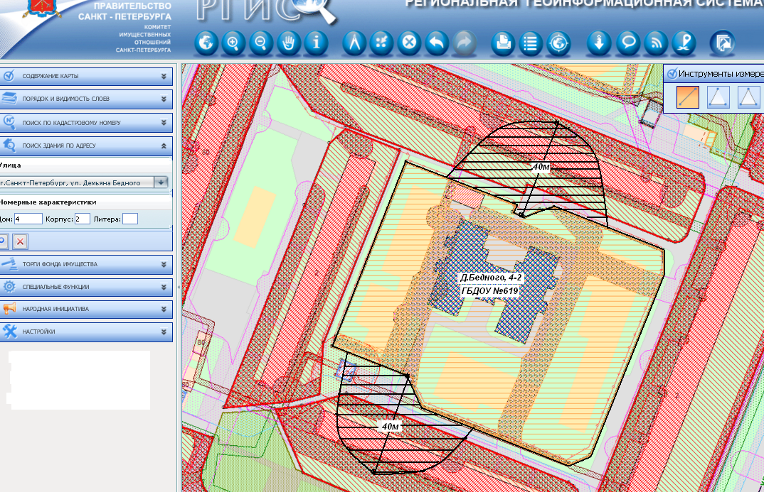
50м
50м

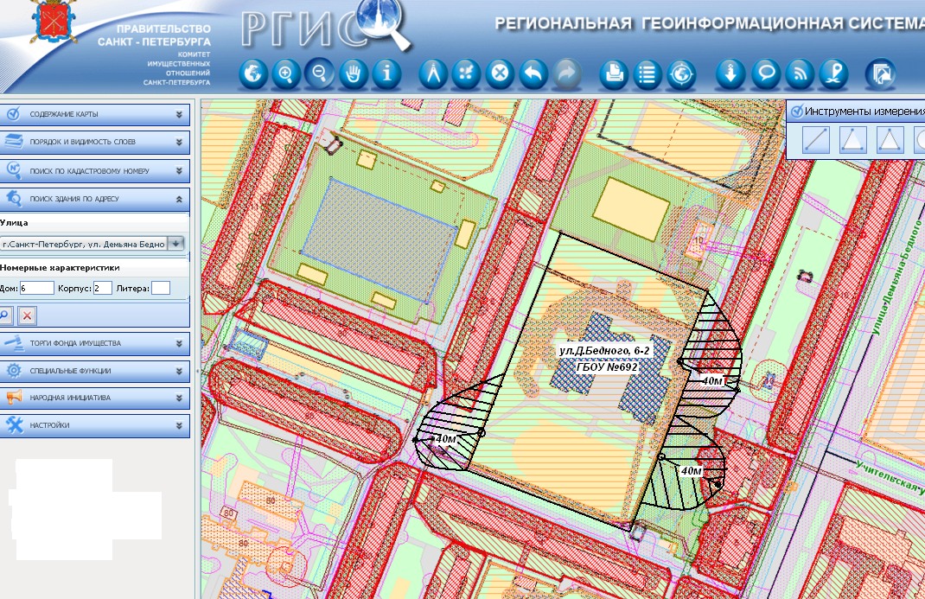
50м
50м
50м

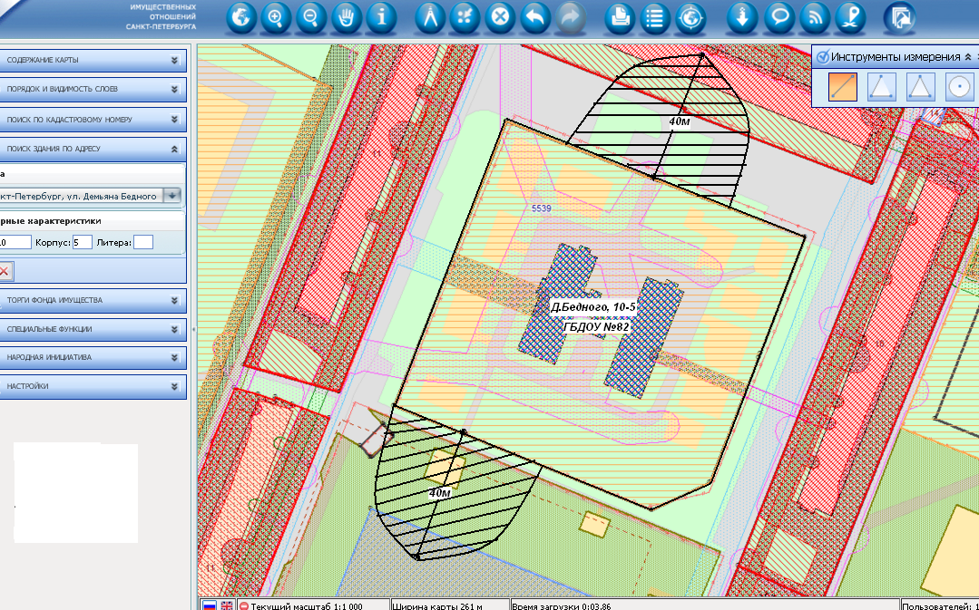
50м
50м

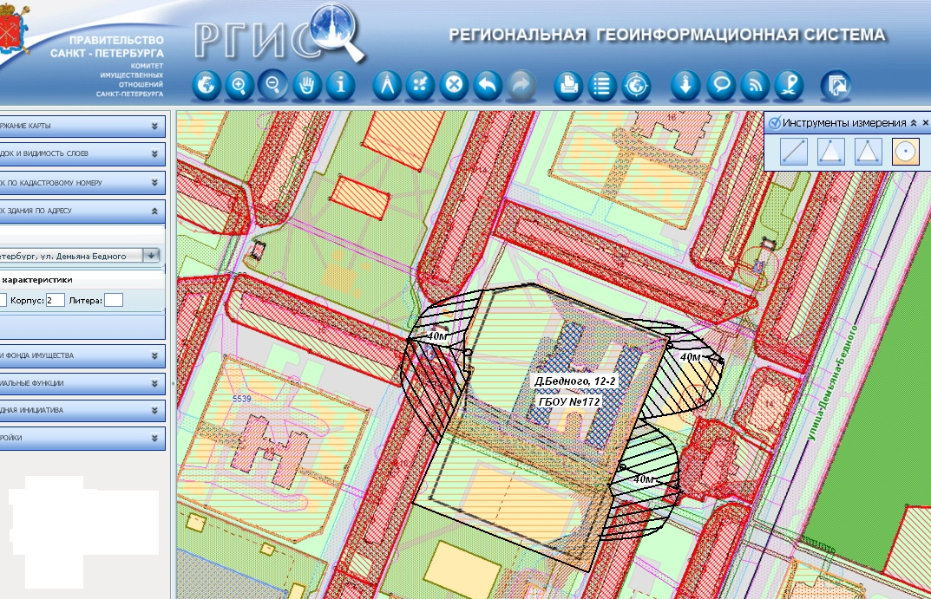
50м
50м
50м

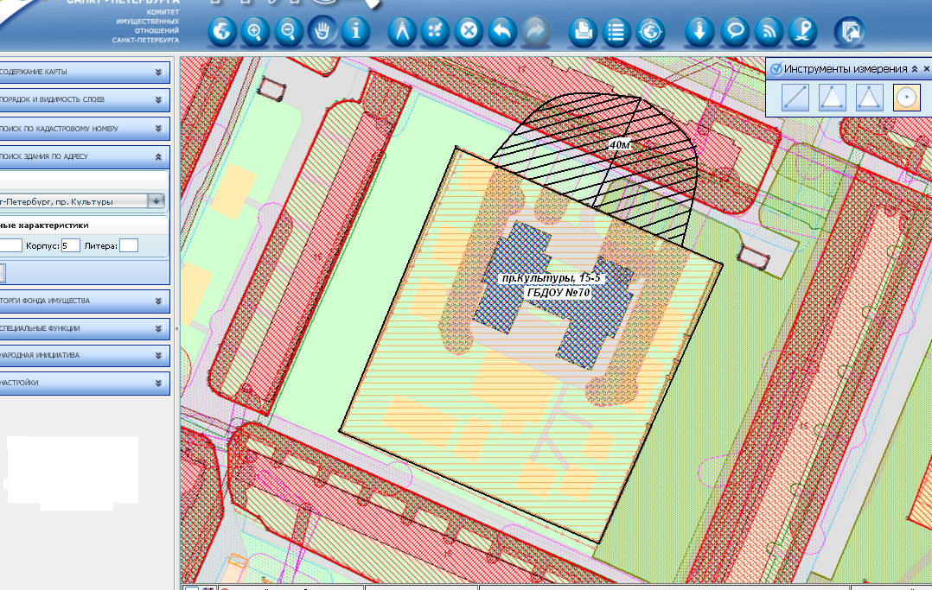
50м

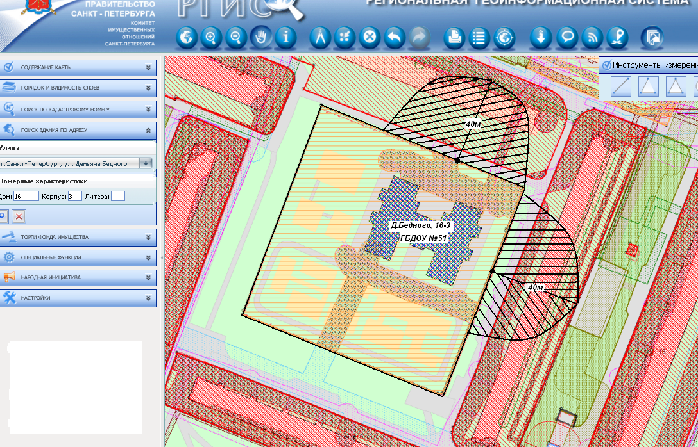
50м
50м

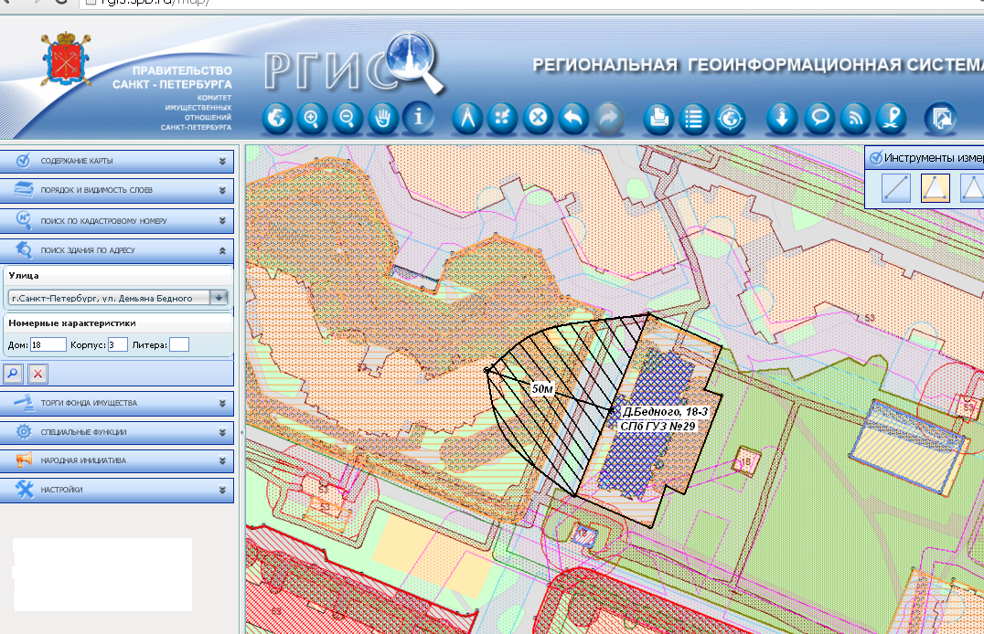

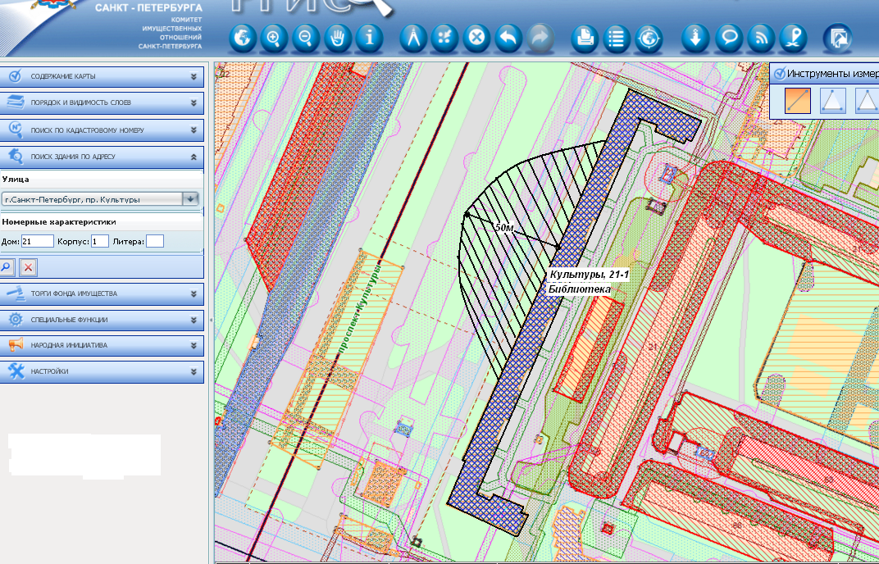

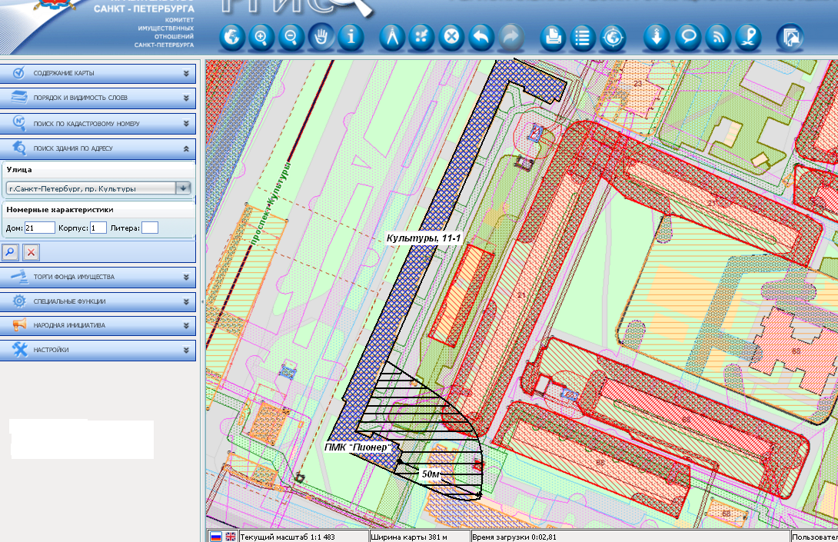
Культуры 21-1

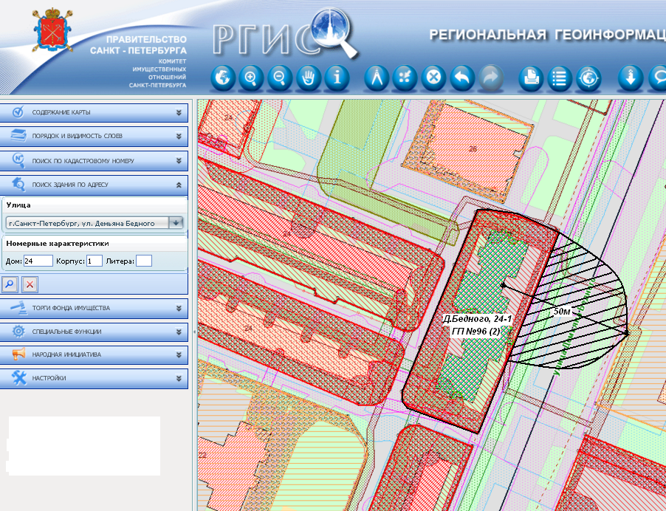

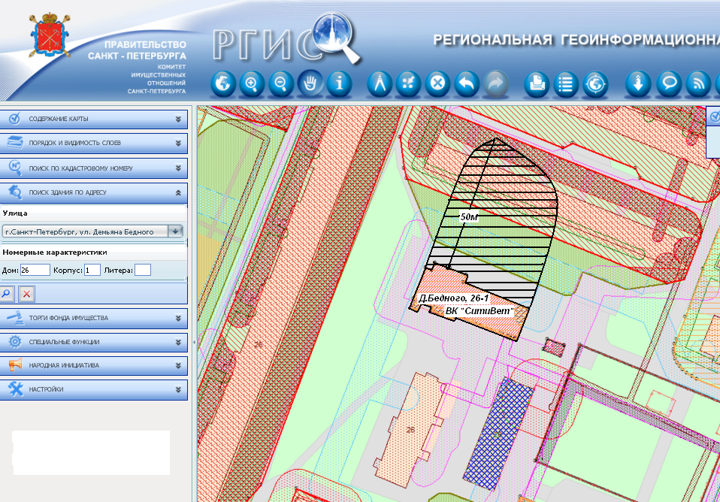

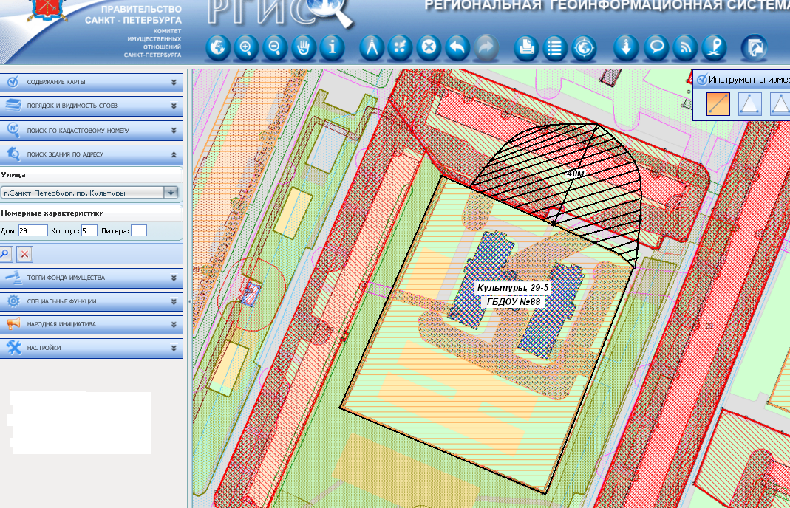
50м

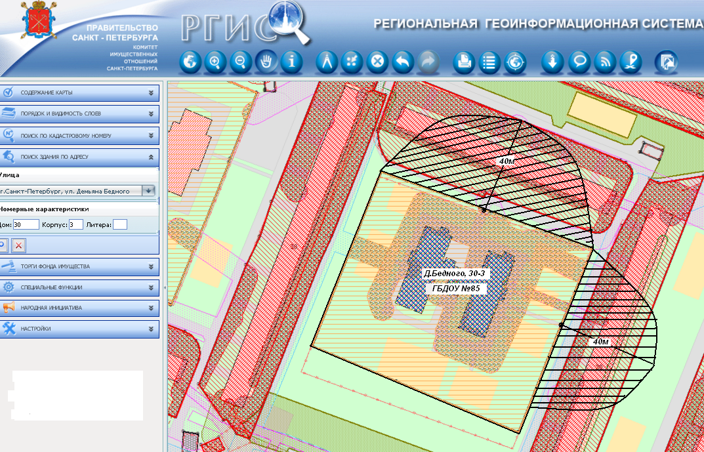
50м
50м

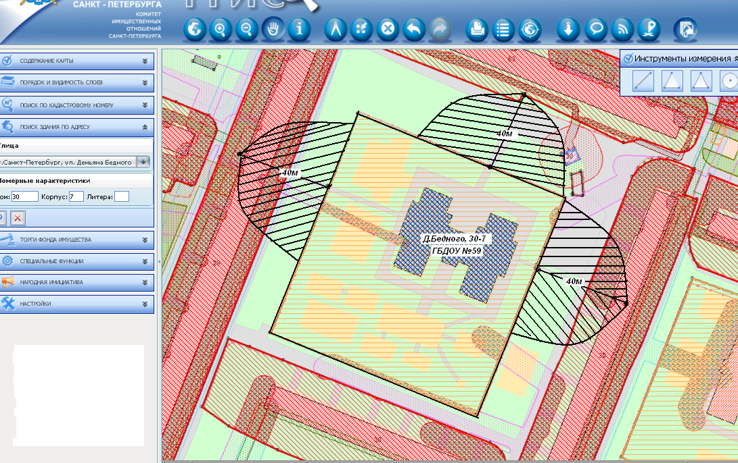
50м
50м
50м

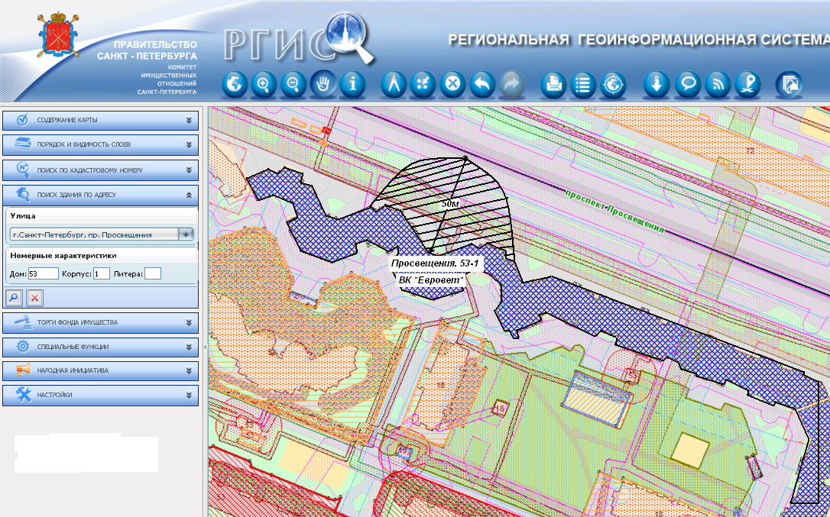

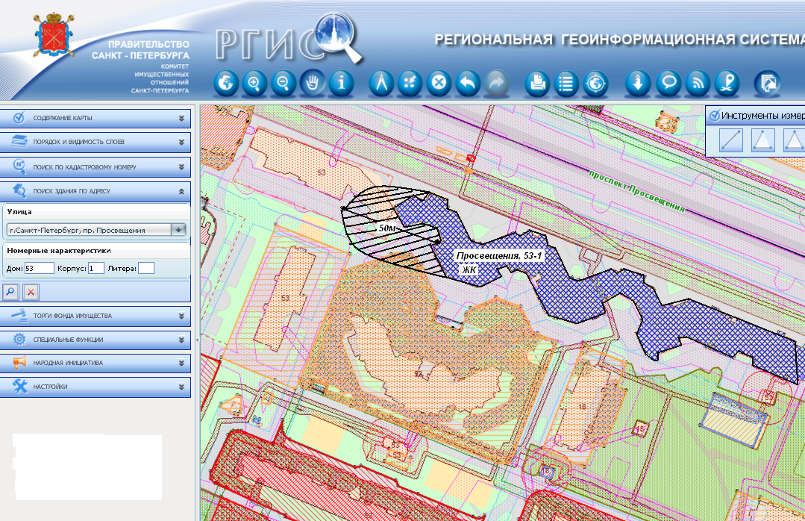

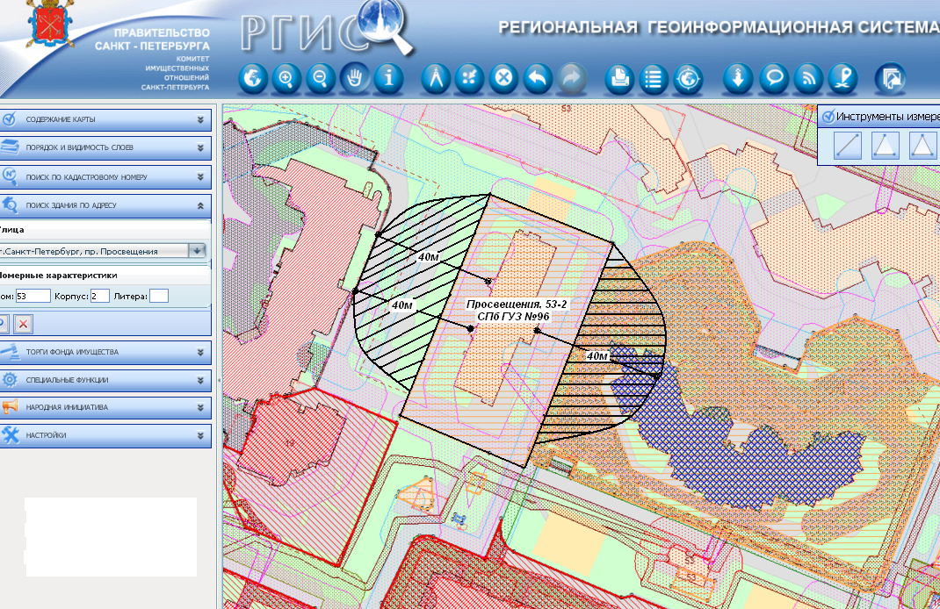
50м
50м
50м

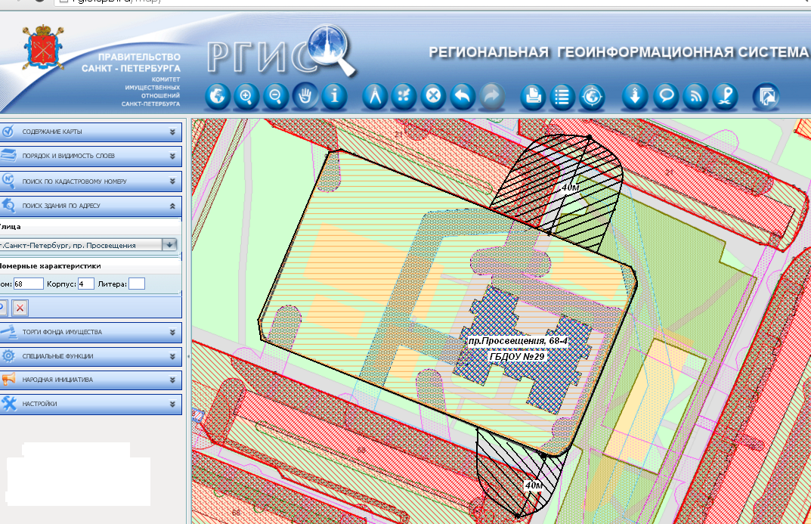
50м
50м

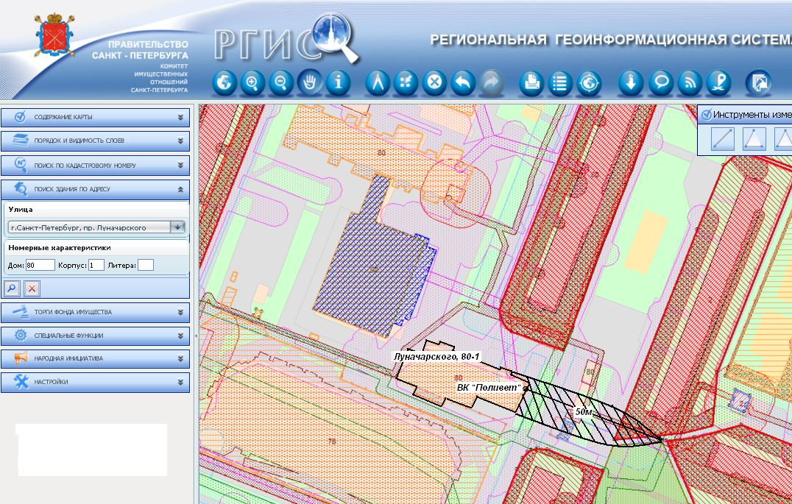

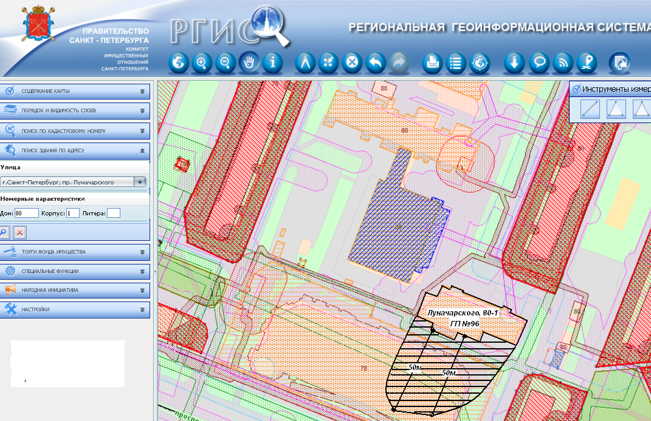

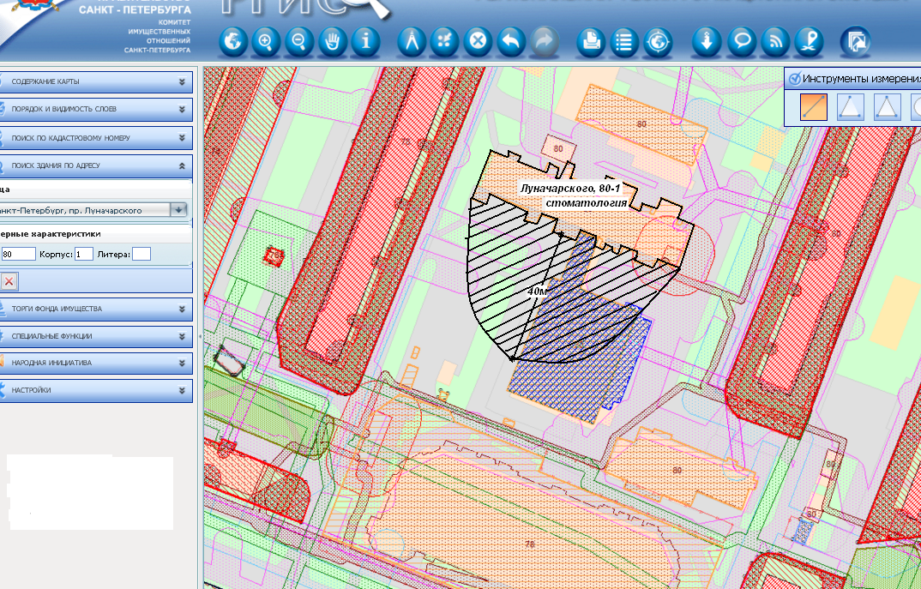
50м

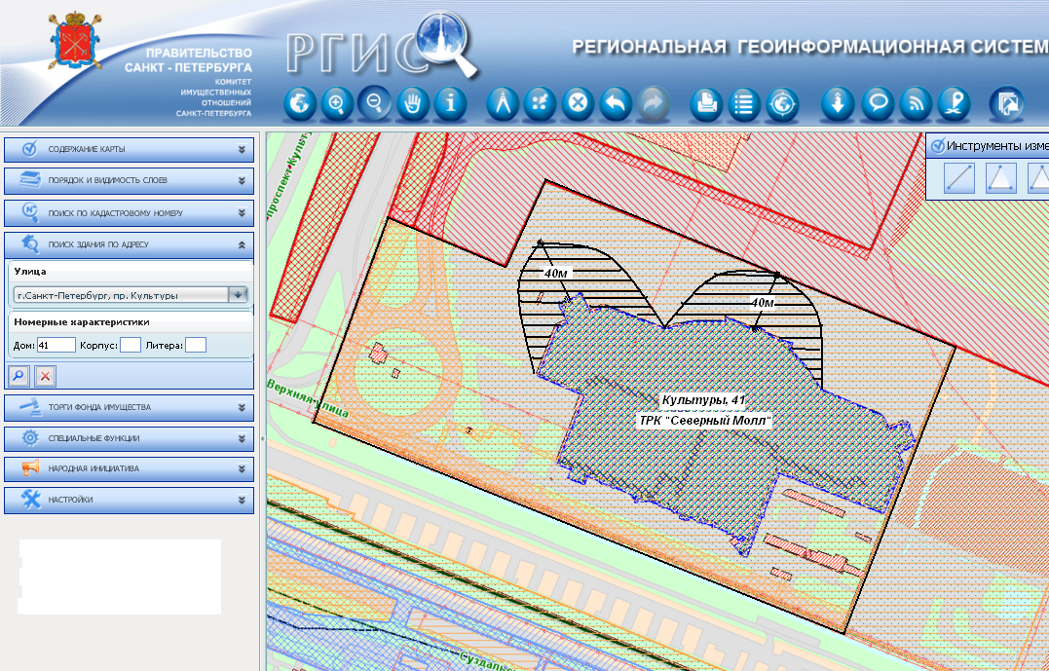
50м
50м

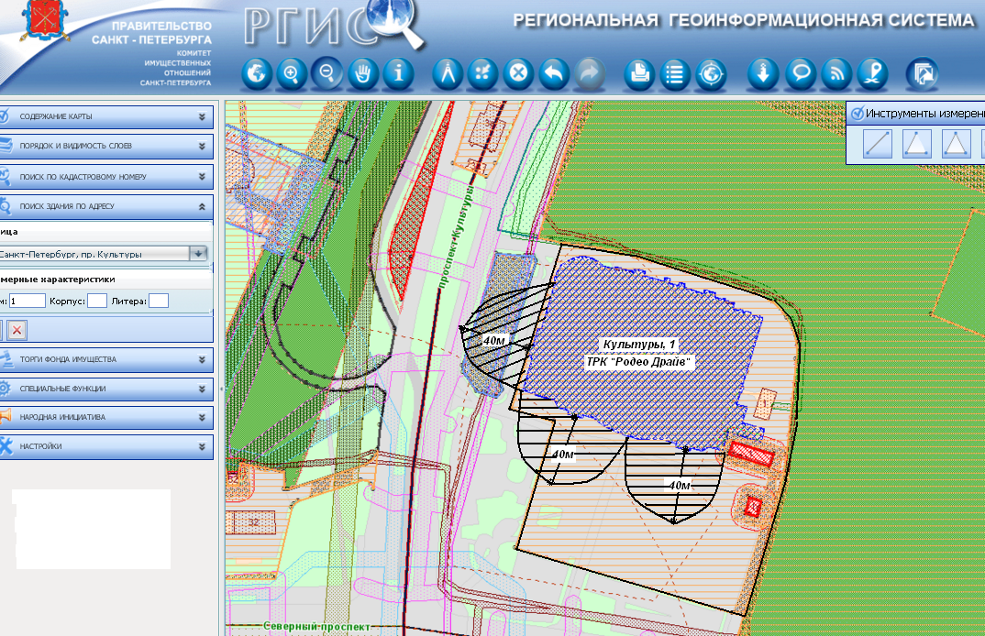
50м
50м
50м

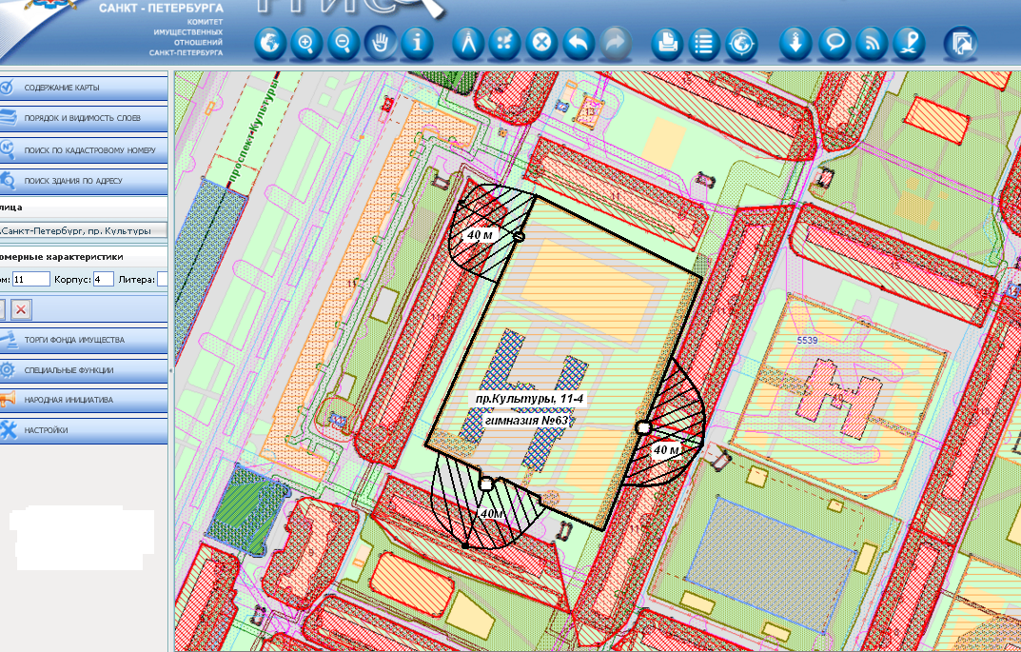
50м
50м
50м

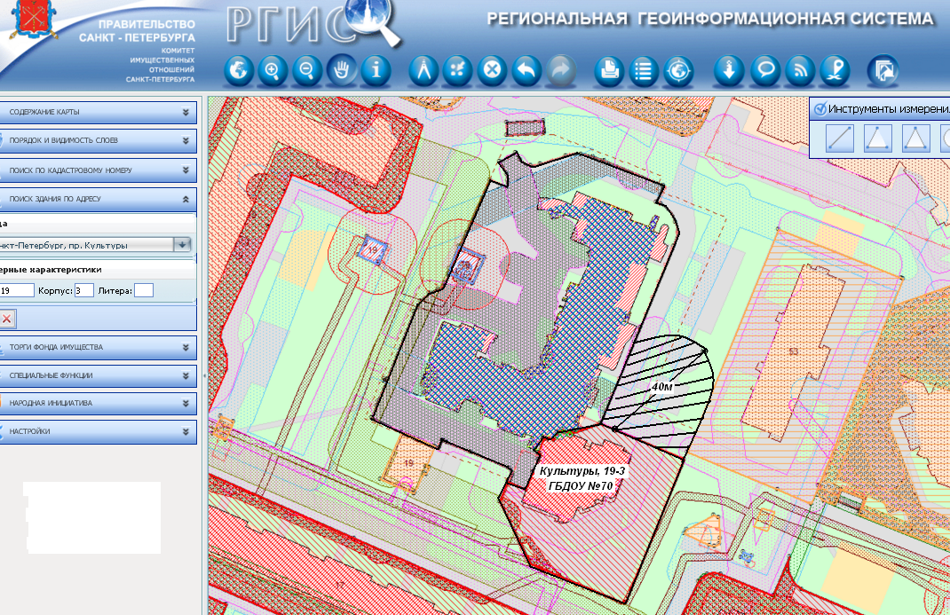
50м

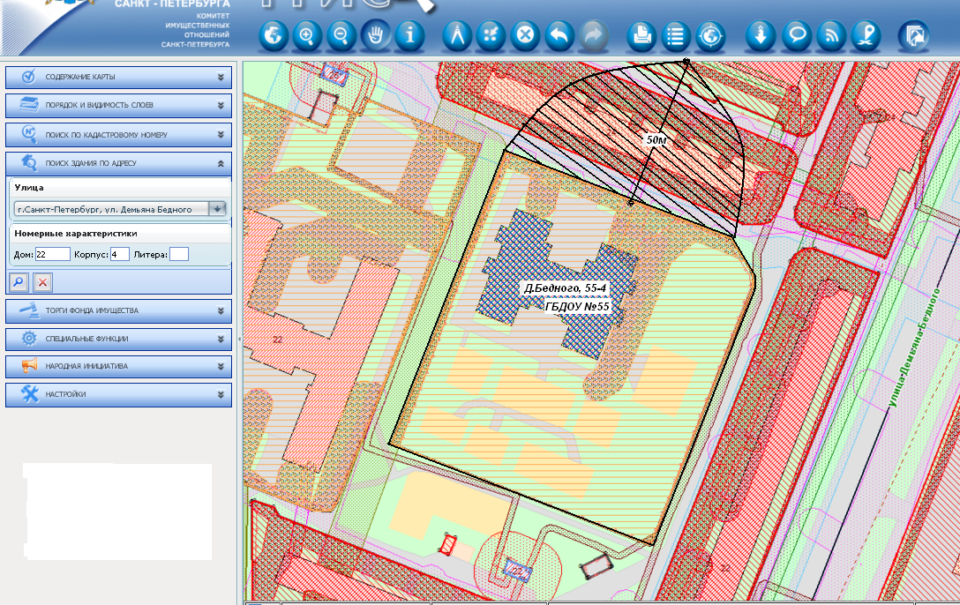
Д.Бедного 22-4

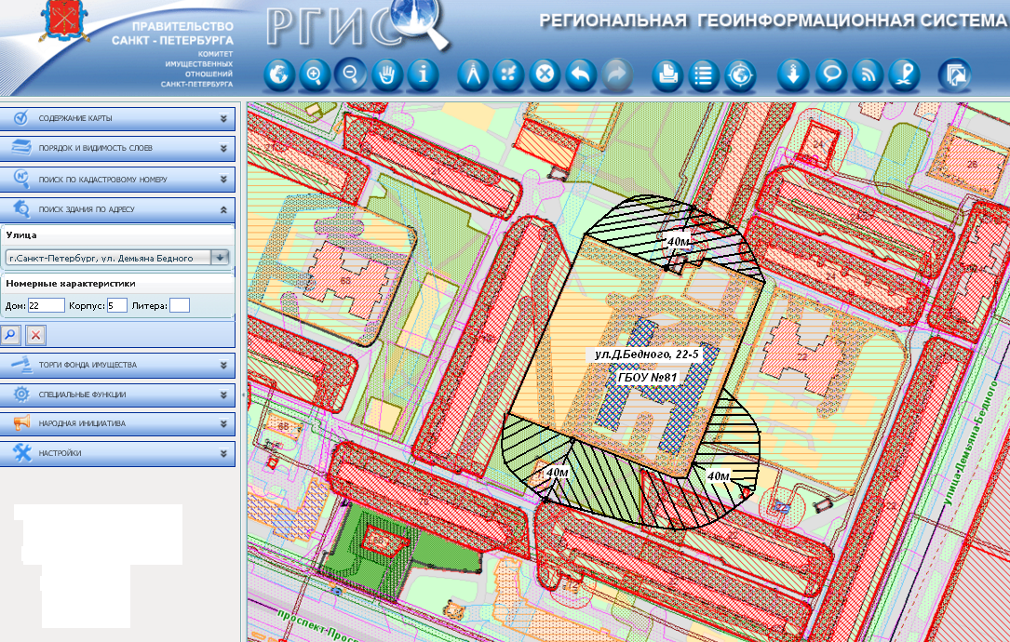
50м
50м
50м

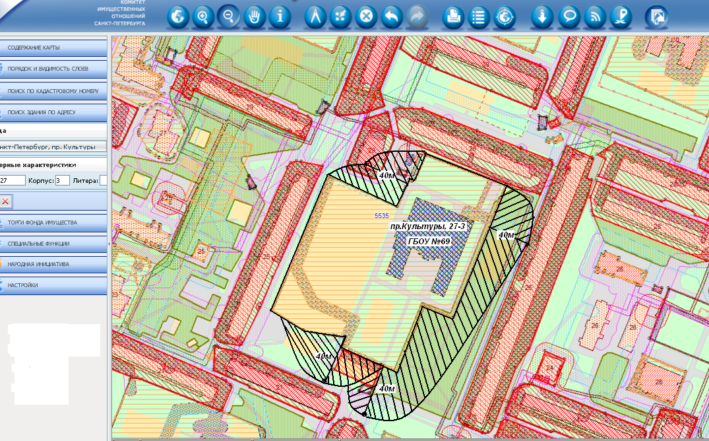
50м
50м
50м
50м

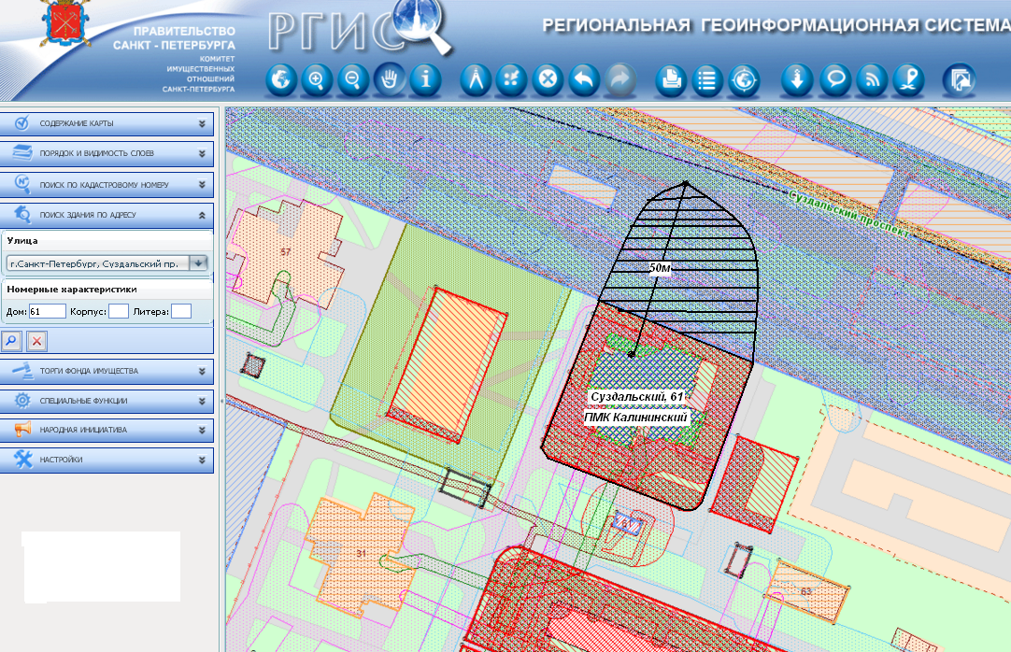

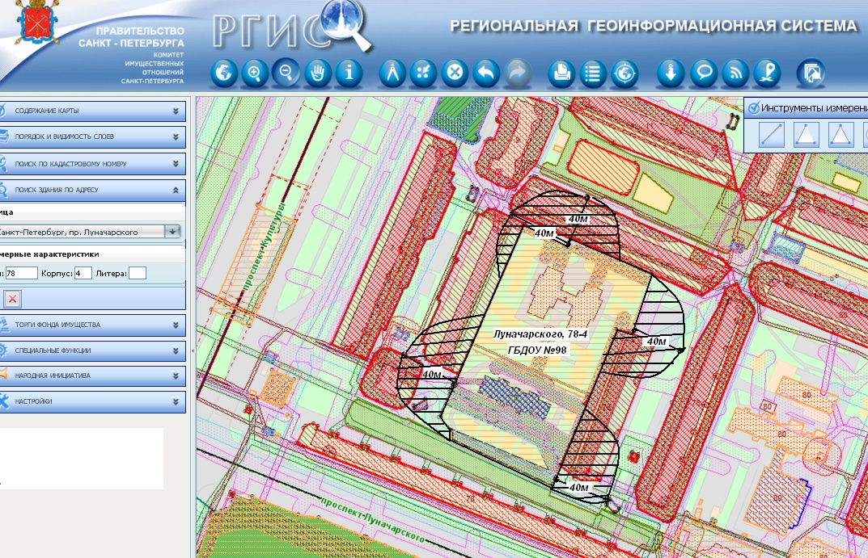
50м
50м
50м
50м
50м

